(工事名称)

寄居工場完成車プール立体駐車場1-1

**構　造　計　算　書**

平成３０年７月

|  |  |  |
| --- | --- | --- |
| 設　計　者 | | |
| 代表設計者・  法適合確認:  (基礎構造部) | 藤　村　太　史　郎  一級建築士　大臣登録　第272558号  構造一級建築士　第3530号 | ㊞ |
| 所属事務所: | 大成建設株式会社一級建築士事務所　東京都知事登録　第310号 | |
| 連絡先: | TEL: 03-5381-5218　FAX: 03-5381-5478　Mail: tfujimur@arch.taisei.co.jp | |
| 意匠設計者: | 齋　藤　孝　広  一級建築士　大臣登録　第257412号 |  |
| 所属事務所: | 雄健工業株式会社一級建築士事務所　熊本県知事登録　第2995号 | |
| 連絡先: | TEL: 03-3433-7188　FAX: 03-3433-7189 | |
| 法適合確認:  (上部構造部) | 楠　本　美　香  一級建築士　大臣登録　第336643号  構造一級建築士　第9212号 | ㊞ |
| 所属事務所: | 株式会社佐藤淳構造設計事務所　東京都知事登録　第55957号 | |
| 構造設計者: | 井　上　健　一  一級建築士　大臣登録　第360276号 | ㊞ |
| 所属事務所: | 株式会社佐藤淳構造設計事務所　東京都知事登録　第55957号 | |
| 連絡先: | TEL: 03-6441-0914　FAX: 03-6441-0915 Mail: inoue@junsato.jp | |

目次

第Ⅰ部: 構造計算概要および個別計算結果

構造計算概要

1 一般事項 1-1

1.1 建築物概要 1-1

1.2 設計方針 1-3

1.3 骨組モデルの標準設定 1-8

1.4 骨組モデルの詳細設定概要 1-9

1.5 設計フロー 1-11

1.6 使用材料および地盤の諸元 1-13

2 準備計算 2-1

2.1 設計用荷重表 2-1

2.2 風圧力に対する検討 2-3

個別計算結果

3 二次部材の検討 3-1

3.1 合成スラブの検討 3-1

3.2 小梁の検討 3-3

4 各種接合部の検討 4-1

4.1 保有水平耐力時の露出柱脚の基礎コンクリートの検討 4-1

4.2 小梁端部ガセットプレートの検討 4-2

4.3 ウェブクランプ柱梁剛接合部の検討 4-9

5 地下部分の設計 5-1

5.1　基礎の設計 5-1

6 その他の検討 6-1

6.1 250kN転落防止柵の検討 6-1

6.3 階段の検討 6-17

6.4 直交梁の取り付かないC39Xにとりつく補剛材の検討 6-19

6.5 合成スラブのブレース置換に関する検討 6-20

6.6 ターンバックルブレースの検討 6-20

6.7 折板の検討 6-24

付録A　構造計算に関わる参考資料: A-1

ウェブクランプ柱梁接合部Sタイプ設計指針 A-1

「某物件」に使用する接合金物のすべり耐力について A-28

「95期　寄居工場完成車プール立体駐車場」

に使用する接合金物のすべり耐力について A-40

自走式自動車車庫　設計・施工・管理等遵守取扱基準(抜粋) A-51

自走式自動車車庫　例規集 A-43

第Ⅱ部: 一貫計算結果

本編:　BUILD一貫Ⅴによる一貫計算出力結果

付録:　計算出力メッセージに対する対応状況

　第Ⅰ部: 構造計算概要および個別計算結果

　構造計算概要　

1.　一般事項

2.　準備計算

# 一般事項

## 建築物概要

|  |  |
| --- | --- |
| 1)工事名称 | 寄居工場完成車プール立体駐車場1-1 |
| 2)建築場所 | 埼玉県大里郡寄居町富田2354 |
| 3)工事種別 | ●新築 ○増築 ○改築 ○増改築 |
| 4)主要構造 | 構造種別: ○木造 ○RC造 ○SRC造 ●S造  基礎構造: 直接基礎 |
| 5)建物規模 | 地上　2階　　地下　階　　塔屋　階  延面積　　10,665.62m2  建築面積　10,510.09m2（1-2棟含む）  最高高さ 10.22m  軒高　　　　　 9.87m  増築予定　○有　　　●無 |
| 6)主要用途 | 自動車車庫 |
| 7)仕上概要 | 屋根:　合成スラブ　一部折板カラーガルバリウム鋼板t=1.0  外壁:　なし  床：　 コンクリートスラブ現し  内壁： なし  天井； デッキプレート現し |
| 8)外力 |  |

|  |  |
| --- | --- |
| 8)外力  　(つづき) |  |

## 設計方針

### 指針・基準等

構造物各部の設計に使用した設計図書を●印として示し、設計に使用しないものは○印で示した。

|  |  |
| --- | --- |
| ● | 建築基準法・同施行令・告示等 |
| ● | 2015年版 建築物の構造関係技術基準解説書(監修 国土交通省国土技術政策総合研究所他) |
| ● | 地震力に対する建築物の基礎の設計指針(日本建築センター:1984) |
| ● | 建築構造設計指針(東京都建築構造行政連絡会:2010) |
| ● | 建築物荷重指針・同解説(日本建築学会:2015) |
| ● | 建築基礎構造設計規準・同解説(日本建築学会:2001) |
| ● | 鉄筋コンクリート構造計算規準･同解説(日本建築学会:2010) |
| ● | 鋼構造設計規準-許容応力度設計法-(日本建築学会:2005) |
| ● | 鋼構造座屈設計指針(日本建築学会:2009) |
| ● | 鋼構造塑性設計指針(日本建築学会:2010) |
| ● | 鋼構造接合部設計指針(日本建築学会:2012) |
| ● | 各種合成構造設計指針・同解説(日本建築学会:2010) |
| ● | 建築耐震設計における保有水平耐力と変形性能(日本建築学会:1990) |
| ● | SCSSｰH97 鉄骨構造標準接合部（建設省住宅局建築指導課:1996） |
|  |  |
| ● | 合成スラブの設計・施工マニュアル（合成スラブ協会:H19.12） |
| ● | ウェブクランプ柱梁接合部　設計指針（㈱アイ・テック:2013） |
| ● | 自走式自動車車庫　設計・施工・管理等遵守取扱基準（日本プレハブ駐車場工業会：H18.3) |
|  |  |
| ○ | 鉄骨鉄筋コンクリート構造計算規準・同解説(日本建築学会:2005) |
| ○ | 2008年版 冷間成形角形鋼管設計･施工マニュアル(日本建築センター) |

### 構造概要

上部構造の概要を以下に示す。

|  |  |
| --- | --- |
| a) | 本建物は、地上2階の自走式自動車車庫である。 |
| b) | 建物形状は、平面形状50.8(m)×108.0(m)、最高高さ10.22(m) で、平面形状、立面形状共に比較的整形であり、極端なモデル化を要しない建物である。 |
| c) | 構造種別は鉄骨構造、架構形式はＸＹ両方向共ラーメン構造である。柱脚は露出型を用い、半固定と仮定した。 |
| d) | 鉄骨造の柱にはＨ形鋼(SM490AまたはSN490B)、大梁はＨ形鋼(SS400)を用いる。H形鋼柱梁剛接合部には、ウェブクランプ工法を用いており、その応力伝達の考え方や各部設計は、日本建築センターの評定を受けた設計指針を参考に行われる。 |
| e) | ２階、Ｒ階床共には合成スラブデッキを用いたコンクリートスラブ構造を採用した。 |

基礎構造の概要を以下に示す。

|  |  |
| --- | --- |
| a) | 基礎構造は、砂礫盛土層を支持層とする直接基礎である。 |

その他概要を以下に示す。

|  |  |
| --- | --- |
| a) | 法第68条の26の規定に基づく国土交通大臣の認定を受けた材料として、  下記を使用している。  ・各階床に用いた合成スラブ用デッキ  ・鉄骨部材現場接合部に使用している高力ボルト  F8T溶融亜鉛めっき高力ボルト(F8T)  12G溶融亜鉛メッキ高力六角ボルト(12GSHTB) |

### 構造検討概要

詳細な各部検討方法は各章にて説明するが、骨組全体および各部構造部材に関する検討概要を以下に示す。

|  |  |  |
| --- | --- | --- |
| 1)計算ルート・使用構造計算プログラム | | |
|  | a) | 構造計算は地上2階の建物として解析を行い、X方向・Y方向ともにルート３を採用する   |  |  | | --- | --- | | 建築物の区分 | 建築基準法第２０条第２号に掲げる建築物  (S造、2階建て以上または200m2以上) | | 構造計算の種類 | 建築基準法施行令第８１条第２項第１号イに規定する構造計算  (保有水平耐力計算(ルート３)) | |
|  | b) | 柱・大梁など、水平力を抵抗する耐震要素の計算は、以下の構造計算ソフトを用いた。  一時設計　ＢＵＩＬＤ．一貫Ⅴ Ver.2.24 (SPRG-0005-01,SPRG-0006-01 )  二時設計　ＢＵＩＬＤ．一貫Ⅴ Ver.2.24 (SPRG-0005-01,SPRG-0006-01 ) |
|  | c) | 小梁などの二次部材の設計や、ウェブクランプ工法柱梁接合部、終局時の基礎コンクリートの検討などは、別途個別計算にて行う。 |
|  | d) | 地震力により生じる層間変形角、剛性率および偏心率は、下記を目標とする。  ・外装仕上転落防止等を考慮し剛性率算出用層間変形角は1/120 以下  ・剛性率は Rs≧0.60  ・偏心率は Re≦0.30 |

|  |  |  |
| --- | --- | --- |
| 2)設計用荷重 | | |
|  | a) | 設計外力条件を以下に示す   |  |  |  |  | | --- | --- | --- | --- | | 設計外力 | | 一般 | 多雪地域 | | 長期 | 常時 | G+P | G+P | | 短期 | 積雪時 | G+P+S | G+P+0.7S | | 暴風時 | G+P+W | G+P+W+0.35S | | 地震時 | G+P+K | G+P+K+0.35S | |
|  | a) | 車庫・車路については、自走式自動車車庫　設計・施工・管理等遵守取扱基準に準じた |
|  | b) | 車庫・車路以外の積載荷重は基準法施行令、建築構造設計基準の資料(国営整第69号)他に準じた |
|  | c) | 地震荷重の算定条件を以下に示す  ・地盤調査結果を考慮して、第二種地盤としてRtを算定する  ・Ai、Rtの算定に用いる一次固有周期は告示式(略算)により求める  ・用途係数は1.00 とする  ・本駐車場は工場完成車のプールであり車両の偏在は生じないため標準層せん断力係数C0は0.22とはせず0.20とする |
| 2)設計用荷重(つづき) | | |
|  | d) | 風荷重の算定条件を以下に示す  ・基準法施行令に準じ算出する  ・風荷重は地震荷重より十分小さいため検証は省略(2章2.2節参照)  ・壁面(正面)に作用する風の吹き上げを考慮して、庇面に作用する風荷重の風力係数は、屋根面風力係数と壁面正圧風力係数の合計値を用いる |
|  | e) | 積雪荷重の算定条件を以下に示す  ・積雪荷重は800N/m2とする(1章1.1節参照)  ・本プロジェクトは大部分を車路・車室の積載荷重(架構用2200N/m2)を占めている。この荷重は積載荷重の1/2未満であるため、長期許容応力度設計を満足すれば積雪を考慮した短期許容応力度設計は自動的に満足するため、詳細な解析は省略する |

|  |  |  |
| --- | --- | --- |
| 3)応力解析条件 | | |
|  | a) | 計算用スパンは１階の柱芯、構造用階高は各階のスラブ天端を基準とする |
|  | b) | 地盤との支持条件について、布基礎を配した部分は１階柱芯と基礎梁芯の交わる節点位置でピン支持とし、独立基礎部は基礎下端でフーチングの回転剛性を考慮した回転バネによる支持とする |
|  | c) | 柱梁は曲げ・せん断・軸変形を考慮した線材モデルを用いた |
|  | d) | 剛域について、S造柱梁接合部は剛域を考慮しない。RC部材の柱梁接合部では剛域を考慮し、その長さは建築学会規準に準じた値とする |
|  | e) | 各部材の剛性評価は以下とする  ・２階・Ｒ階の剛接端部を有する大梁は合成デッキと焼抜栓溶接とし、スラブによる剛性の割増は行なわない  ・１階スラブはアスファルトコンのため、剛性の割増は行なわない  ・露出型柱脚によるバネ剛性は、電算機による自動計算とする。  ・腰壁による剛性は、基礎梁の剛性が鉄骨造に比べて十分に大きいため考慮しない |
|  | f) | ２階・Ｒ階は吹き抜けのない整形な床面のため、合成スラブで十分に水平力を伝達できる。 |

|  |  |  |
| --- | --- | --- |
| 4)各部材の検定条件 | | |
|  | a) | 電算機内の断面検定条件を下記に示す。  ・断面算定時の長期応力は節点モーメント、短期応力はフェイスモーメントを採用する  ・梁の断面検定位置は、両端部・中央と両継手位置の５箇所とする  ・柱の断面検定位置は、柱頭・柱脚の2箇所とする  ・H形鋼柱梁剛接合部において、鉄骨部材の端部ウェブ部分耐力を適切に評価する |
|  | b) | 小梁の設計において、二次小梁等の自重は積載荷重に含まれるものと考える |
|  | c) | 小梁の設計において、合成スラブの効果を見こんで検定を行う |
|  | d) | 大梁横座屈止め部材に対する検討は別途手計算にて行う |
|  | e) | ウェブクランプ工法によるH形鋼柱梁接合部に対する検討は別途手計算にて行う。この接合部の応力伝達の考え方や各部設計は、日本建築センターの評定を受けた設計指針を参考に行われる。 |
|  | f) | 基礎の検討は、別途手計算にて行う |

|  |  |  |
| --- | --- | --- |
| 5)保有水平耐力の算定条件 | | |
|  | a) | 基礎梁の曲げひび割れを考慮した3次元静的弾塑性増分解析を行う。解析では、脆性破壊及び長期応力(軸力と曲げモーメント)を考慮する。 |
|  | b) | 解析モデルは一次設計と同じ架構モデルで、部材剛性は一次設計時の剛性を用いる |
|  | c) | 静的弾塑性増分解析時の外力分布はＡｉ分布に基づく外力分布とする |
|  | d) | 崩壊メカニズムは、崩壊形が形成された時点又は層間変形角が 1/50 に達した時とする |
|  | e) | Ｄｓ算定時 1/50、保有耐力時 1/75 を変形の制限値とする  各階、隣接する棟とのEXP.Jの空寸法Ｌは以下とする。  階高 6.4m,変形角1/75,Ｌ=6.4/75*2=0.171m→180mm以上 |
|  | f) | 剛性率、偏心率を考慮したFesを用いる。 |
|  | g) | 横補剛の検討は、均等間隔で横補剛を設ける方法で検討を行う。 |

|  |  |  |
| --- | --- | --- |
| 6)基礎条件・地盤条件 | | |
|  | a) | 基礎構造は、独立基礎および布基礎による直接基礎である |
|  | b) | 支持地盤はGL-1.3m以深の砂礫質盛土とし、支持力はボーリング標準貫入試験を行い確認した。一部に砂質盛土層があるが、N値15以上の密な砂層であるため液状化は生じないと判断した。 |
|  | c) | 基礎梁の取り合わない部分は、柱脚応力を基礎底面まで延長し、検討を行う |

|  |  |  |
| --- | --- | --- |
| 7)その他 | | |
|  | a) | 平19国交省告示第594号第2第三号イによる応力の割増に対する検討は、Ｓ造のため対象外とする |
|  | b) | 一貫計算において、下記項目を確認した  ・一次設計応力に対して各部材が安全であること  ・層間変形角が 1/120 を超えないこと  ・保有水平耐力が必要保有水平耐力より大きいこと |
|  |  |  |

## 骨組モデルの標準設定

モデル化の初期設定を示す。

### 標準階高の設定

標準階高の設定を以下に示す。

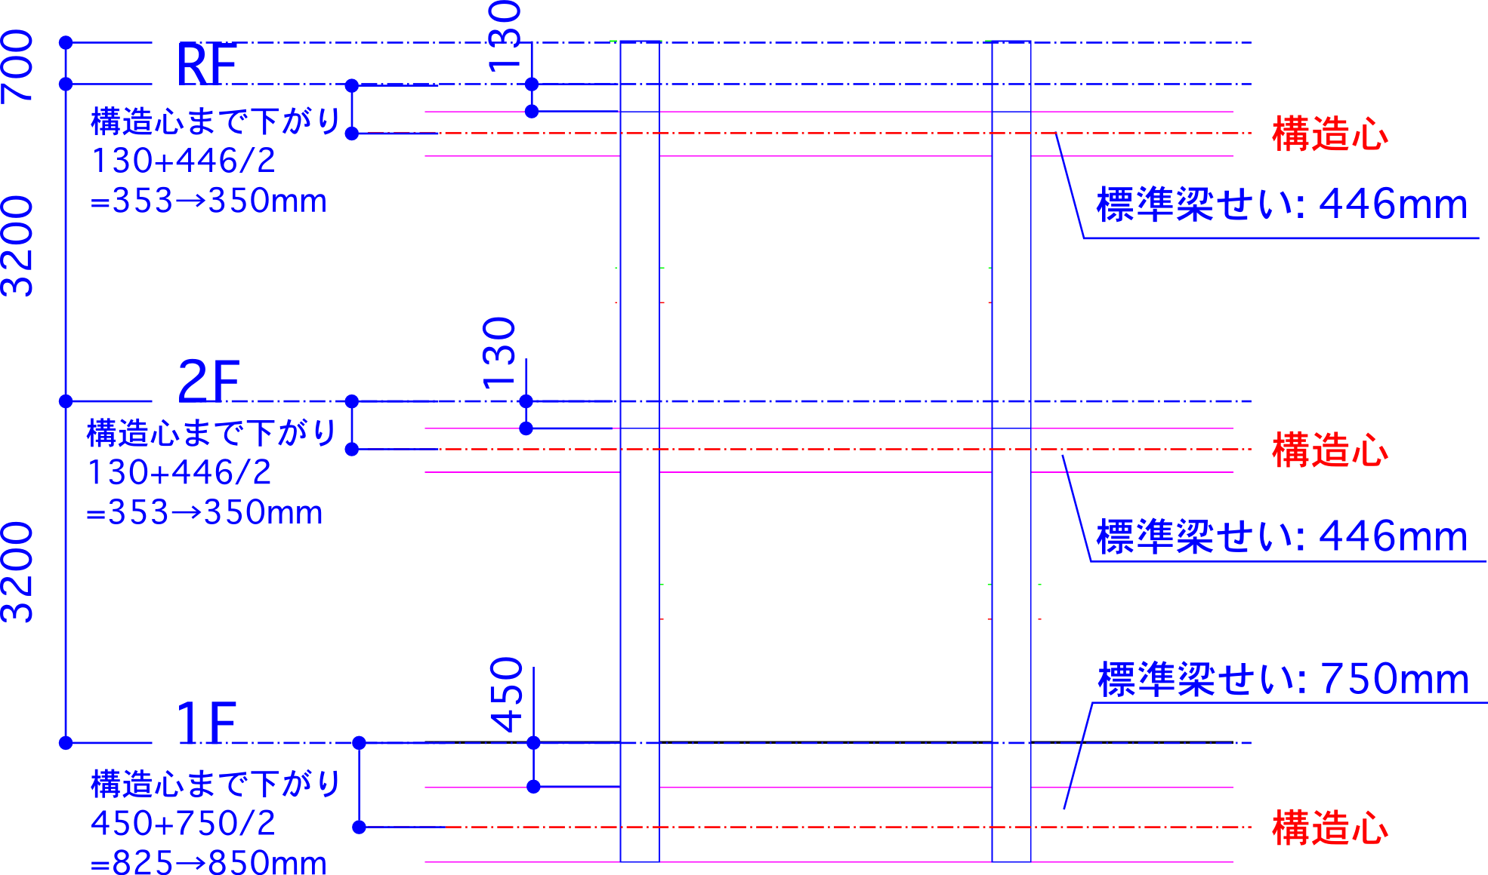

### 標準水勾配の設定

水勾配は前項の標準階高を設定したうえで、すべての通りに対して以下のように設定した。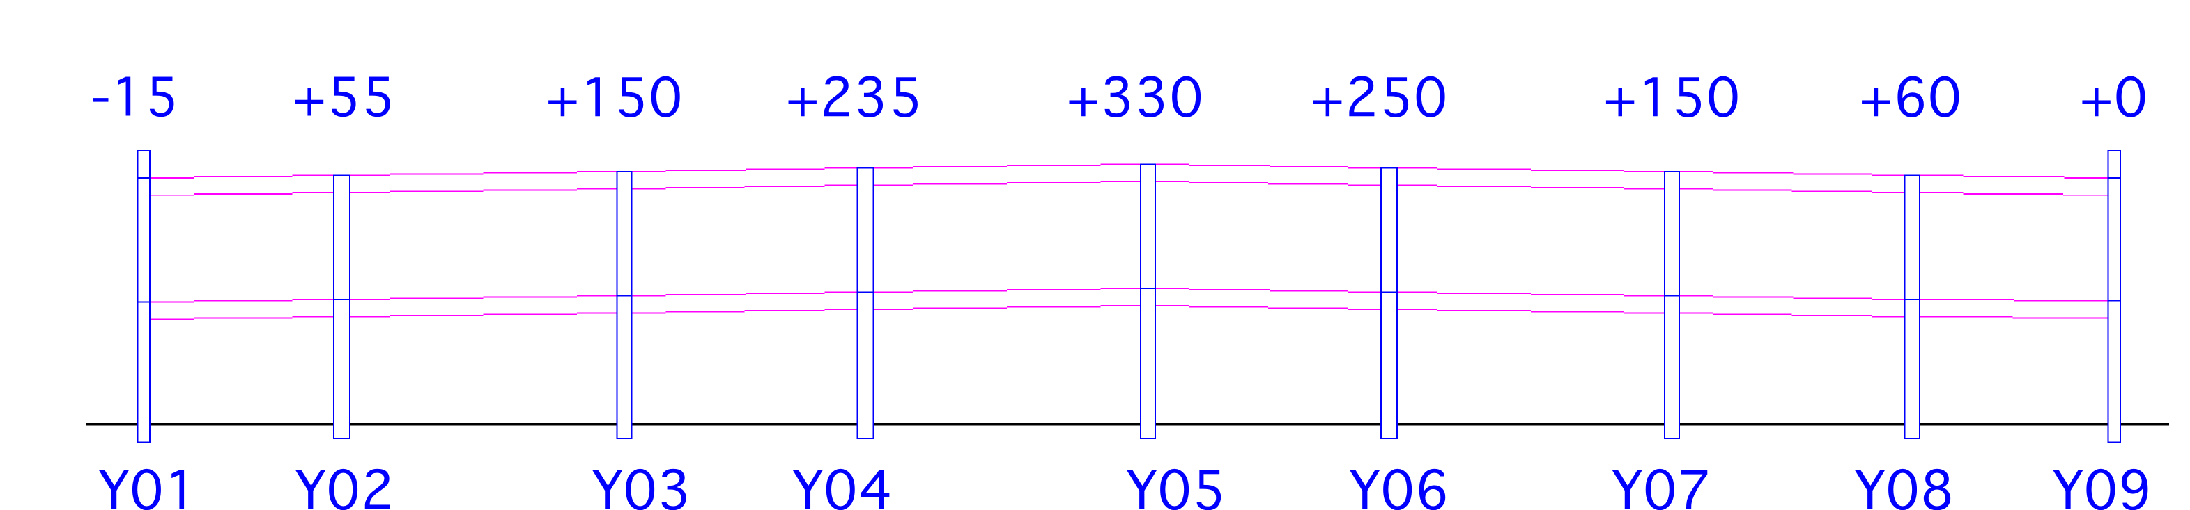

### 標準継手位置の設定

H形鋼柱梁剛接合部にはウェブクランプ工法による接合部を使用しているが、本工法での継手位置は以下のように考えて設定した。下図に示すように、柱心から430+5=435mmを標準継手位置として設定し、ここを梁断面の応力検定位置として設定した。

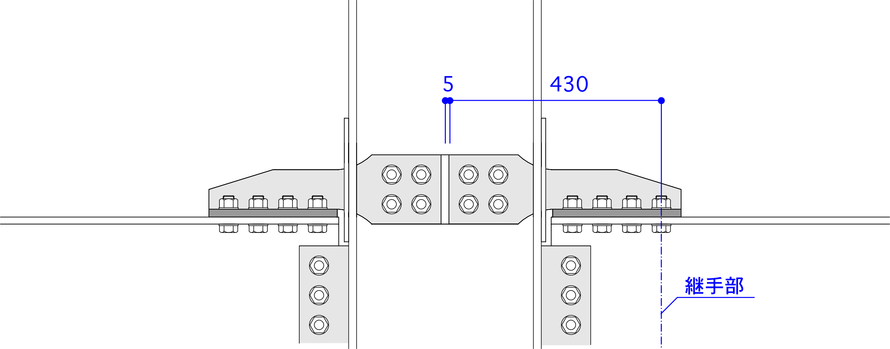

## 骨組モデルの詳細設定概要

### 階高の設定

階高の詳細設定は一貫計算書1章1.1.4節に示しており、この概要は以下である。

本プロジェクトではX01からX02とX03の間柱(一貫計算ではX02B)までの基礎天端はそれ以外の部分とくらべて300mm下がっており(GL-750)、この概要を下図に示す。

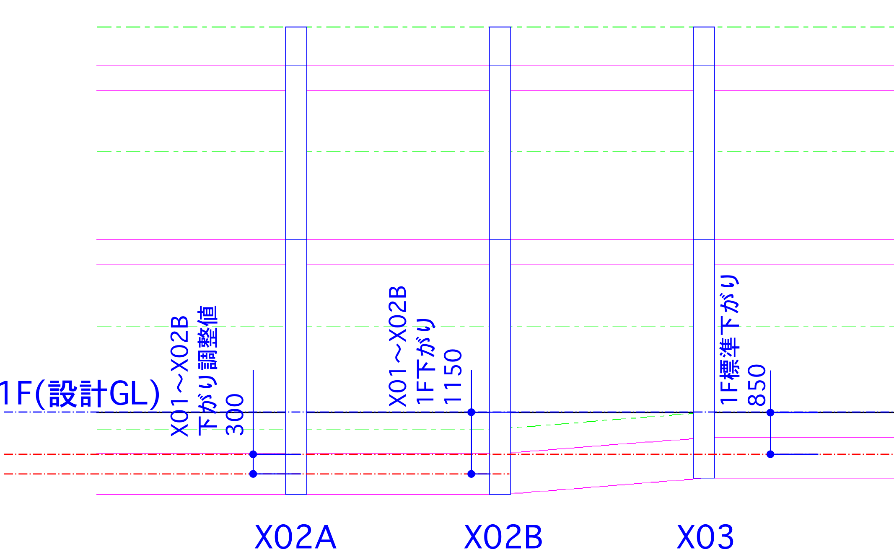

本プロジェクトは外周部に基礎梁をわたし、それ以外を独立基礎としている。この部分の階高の設定概要は以下である。

|  |  |
| --- | --- |
|  |  |
| X01～X02B間の独立基礎 | それ以外 |

X01・X02通のスロープ部の概要を下図に示す。

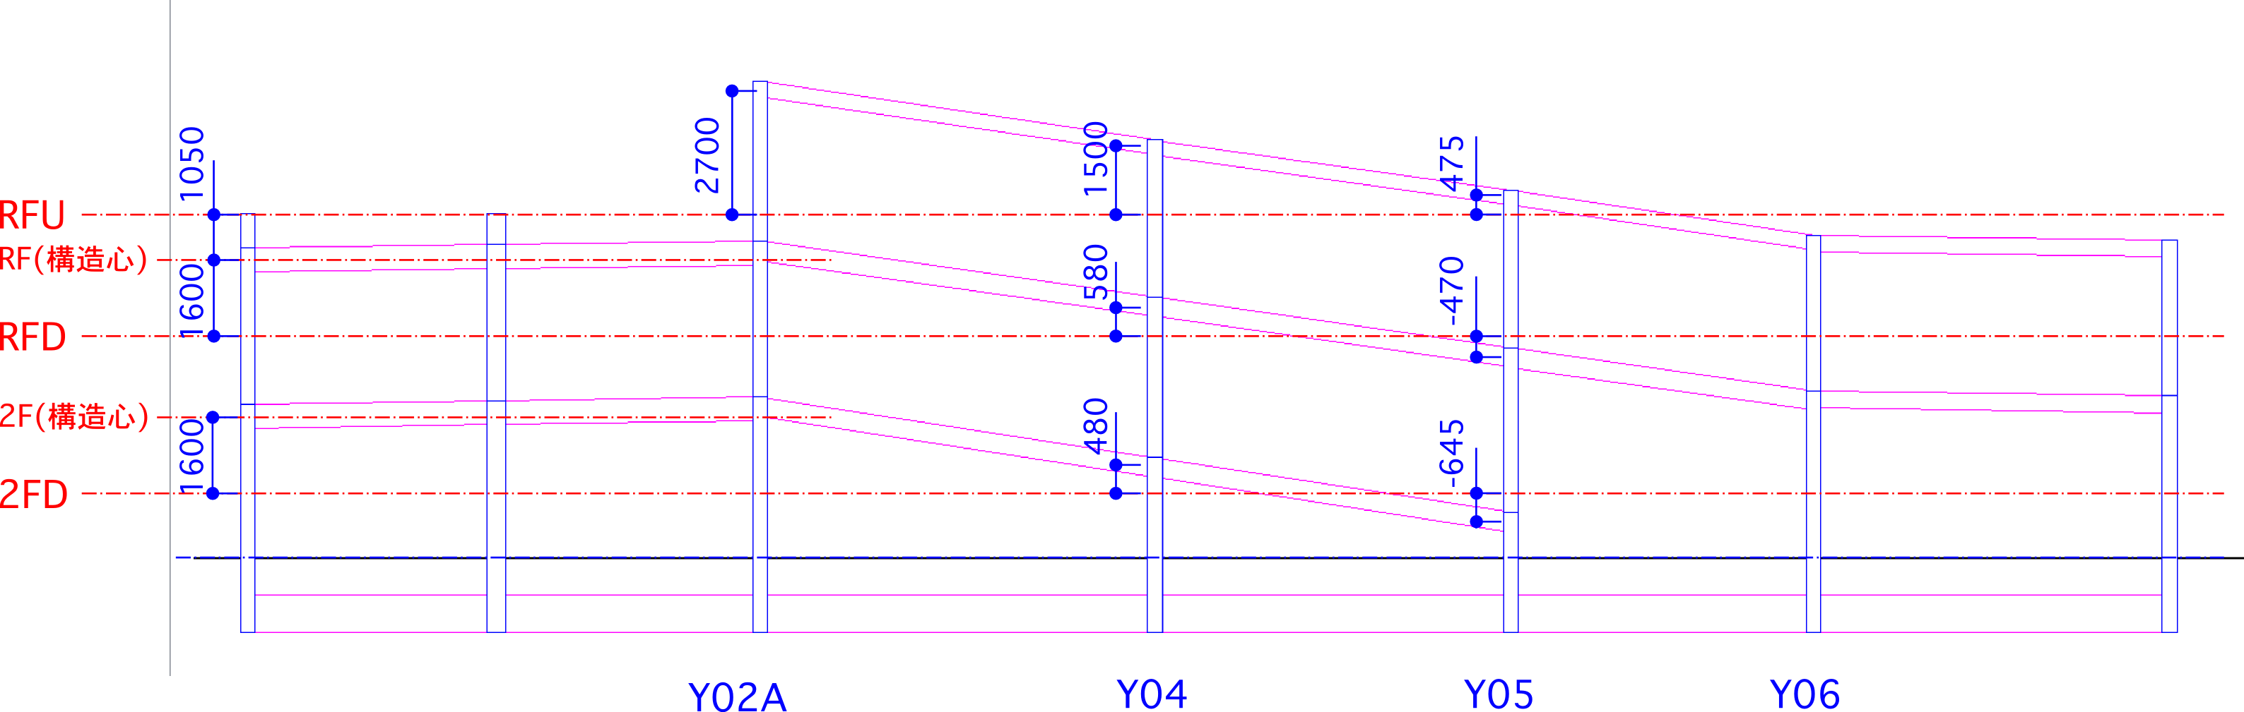

### 独立基礎部の剛域と回転バネの設定

独立柱脚部は剛域と回転バネを直接指定しており、その設定は剛域については一貫計算書6章6.1.5、回転バネについては6章6.1.3に示している。これらを図示すると以下となる。

|  |  |
| --- | --- |
|  |  |
| X01～X02B間の独立基礎 | それ以外 |

## 設計フロー

1. S造建物の設計フロー

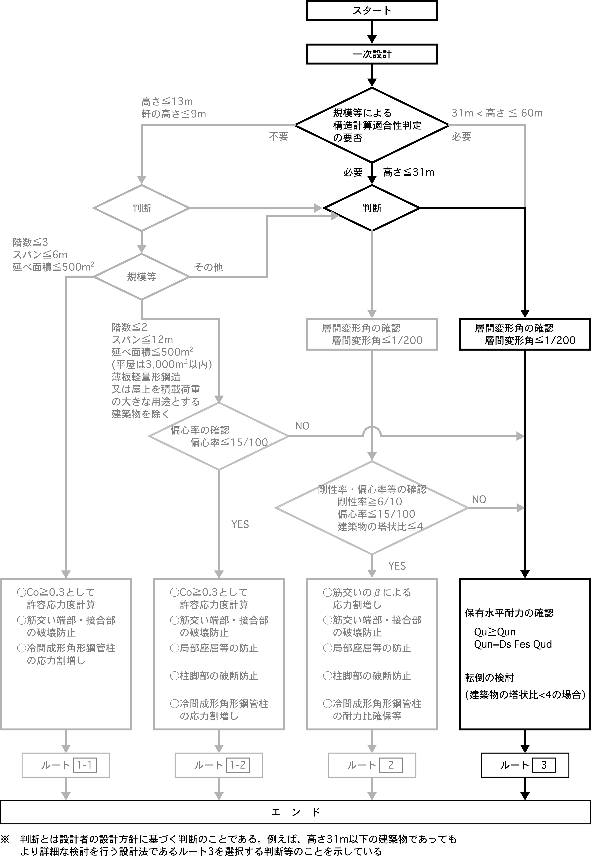

2)　露出柱脚の設計フロー

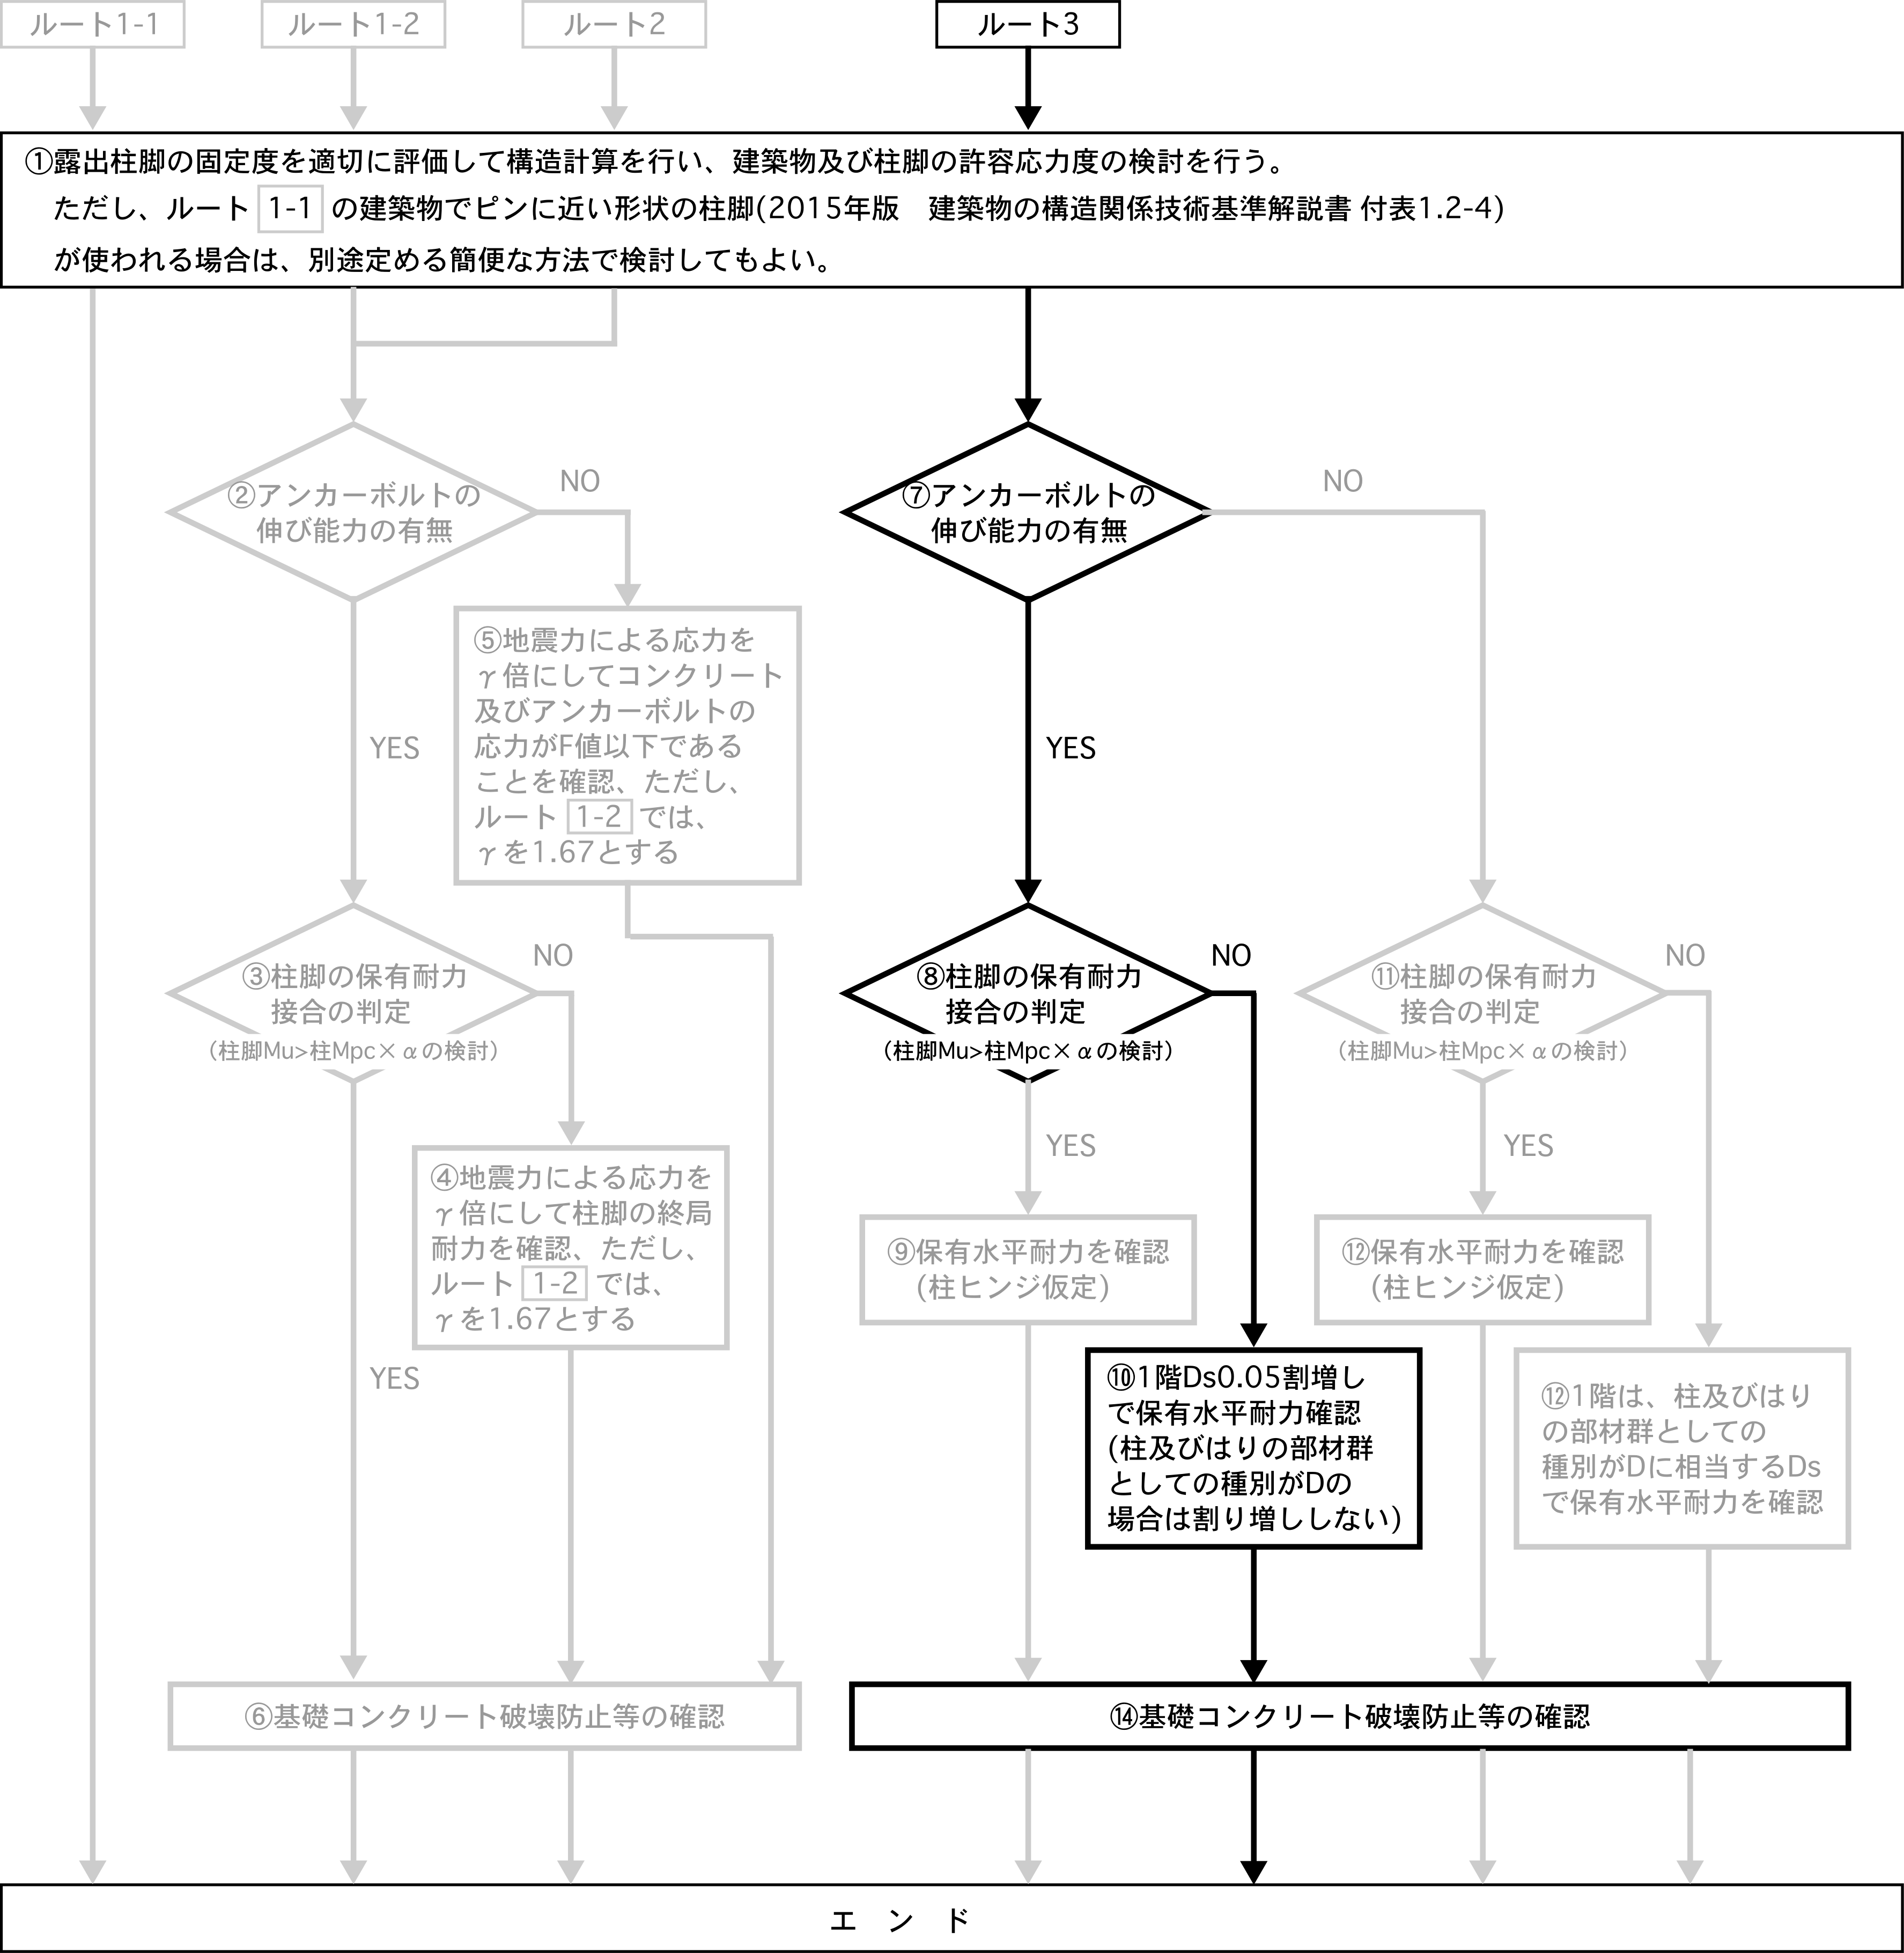

## 使用材料および地盤の諸元

### 弾性係数

|  |  |  |  |  |  |
| --- | --- | --- | --- | --- | --- |
| 材料 | ヤング率  (N/mm2) | せん断弾性係数  (N/mm2) | ポアソン比 | 線膨張係数  (1/℃) | 密度  (kN/m3) |
| コンクリート(Fc21) | 21,682 | 9,292 | 1/6 | 0.00001 | 23 |
| 鋼材・鉄筋 | 205,000 | 79,000 | 0.3 | 0.000012 | 78 |

### コンクリート諸元

|  |  |  |  |  |  |  |  |  |  |  |  |
| --- | --- | --- | --- | --- | --- | --- | --- | --- | --- | --- | --- |
| 種類 | 強度 | Fc | 長期(N/mm2) | | | | 短期(N/mm2) | | | | 備考 |
| 圧縮 | せん断 | ※付着 | | 圧縮 | せん断 | ※付着 | |
| 上端 | その他 | 上端 | その他 |
| 普通 | Fc21 | 21 | 7.00 | 0.70 | 1.40 | 2.10 | 14.00 | 1.40 | 2.10 | 3.15 |  |
| 0.84 | 1.26 | 1.05 | 1.26 | 1.89 |

※ 上段：異形鉄筋、下段：丸鋼

### 鉄筋・溶接金網諸元

|  |  |  |  |  |  |  |  |  |  |
| --- | --- | --- | --- | --- | --- | --- | --- | --- | --- |
| 種類 | 材質 | F値  (N/mm2) | 長期(N/mm2) | | | 短期(N/mm2) | | | 備考 |
| 引張 | 圧縮 | せん断 | 引張 | 圧縮 | せん断 |
| 異形  鉄筋 | SD295A, SD295B | 295 | 195.0 | 195.0 | 195.0 | 195.0 | 195.0 | 295.0 |  |
| SD345 (D25以下) | 345 | 215.0 | 215.0 | 195.0 | 345.0 | 345.0 | 345.0 |  |
| SD345 (D29以上) | 195.0 | 195.0 | 195.0 |  |
| 溶接金網 | | 295 | 195.0 | 195.0 | 195.0 | - | - | 295.0 |  |

### 鋼材諸元

|  |  |  |  |  |  |  |  |  |  |  |  |
| --- | --- | --- | --- | --- | --- | --- | --- | --- | --- | --- | --- |
| 材質 | 板厚  t | F値  (N/mm2) | 長期(N/mm2) | | | | 短期(N/mm2) | | | | 備考 |
| 引張 | 圧縮 | 曲げ | せん断 | 引張 | 圧縮 | 曲げ | せん断 |
| SS400, SN400 | t≦40 | 235 | 156.7 | | | 90.5 | 235.0 | | | 135.7 | 梁・間柱他 |
| t>40 | 215 | 143.3 | | | 82.8 | 215.0 | | | 124.1 |
| SM490, SN490 | t≦40 | 325 | 216.7 | | | 125.1 | 325.0 | | | 187.6 | 柱 |
| t>40 | 295 | 196.7 | | | 113.5 | 295.0 | | | 170.3 |

### 溶接材料諸元

|  |  |  |  |  |  |  |  |  |  |  |  |
| --- | --- | --- | --- | --- | --- | --- | --- | --- | --- | --- | --- |
| 材質 | 板厚  t | F値  (N/mm2) | 長期(N/mm2) | | | | 短期(N/mm2) | | | | 備考 |
| 引張 | 圧縮 | 曲げ | せん断 | 引張 | 圧縮 | 曲げ | せん断 |
| SS400, SN400 | t≦40 | 235 | 156.7 | | | 90.5 | 235.0 | | | 135.7 |  |
| t>40 | 215 | 143.3 | | | 82.8 | 215.0 | | | 124.1 |
| SM490, SN490 | t≦40 | 325 | 216.7 | | | 125.1 | 325.0 | | | 187.6 |  |
| t>40 | 295 | 196.7 | | | 113.5 | 295.0 | | | 170.3 |

### 高力ボルト・中ボルト・アンカーボルト

a）高力ボルト諸元

|  |  |  |  |  |  |  |  |  |
| --- | --- | --- | --- | --- | --- | --- | --- | --- |
| ボルト | 径 | 一本あたり長期許容耐力(kN) | | | 一本あたり短期許容耐力(kN) | | | 備考 |
| 引張 | せん断 | | 引張 | せん断 | |
| 1面 | 2面 | 1面 | 2面 |
| F8T | M16 | 50.3 | 24.1 | 48.2 | 75.4 | 36.2 | 72.4 |  |
| M20 | 78.5 | 37.7 | 75.4 | 118.0 | 56.5 | 113.0 |  |
| M22 | 95.0 | 45.6 | 91.2 | 143.0 | 68.4 | 137.0 |  |
| 12GSHTB | M22 | 148.0 | 68.0 | 136.0 | 222.0 | 102.0 | 204.0 |  |

b) 中ボルト諸元

|  |  |  |  |  |  |  |
| --- | --- | --- | --- | --- | --- | --- |
| 材質 | F値  (N/mm2) | 長期(N/mm2) | | 短期(N/mm2) | | 備考 |
| 引張 | せん断 | 引張 | せん断 |
| SS400 | 235 | 156.7 | 90.5 | 235.0 | 135.7 |  |

c) アンカーボルト諸元

|  |  |  |  |  |  |  |
| --- | --- | --- | --- | --- | --- | --- |
| 材質 | F値  (N/mm2) | 長期(N/mm2) | | 短期(N/mm2) | | 備考 |
| 引張 | せん断 | 引張 | せん断 |
| SS400 | 235 | 156.7 | 90.5 | 235.0 | 135.7 |  |
| ABR490 | 325 | 216.7 | 125.1 | 325.0 | 187.6 |  |

### 地盤の支持力

|  |  |
| --- | --- |
| 基礎形式 | 独立基礎・布基礎 |
| 柱状図 | 構造図C-007～009参照 |
| 長期許容支持力 | fa=100kN/m2 |
| 支持基盤 | GL-1.6～1.3m |
| 地盤改良 | なし |
| その他 | なし |